Entregable # 2 – Arquitectura MVC + Servicios + Docker

|  |  |
| --- | --- |
| **Equipo de Trabajo** | **Nombre** |
| Esteban Osorio Florez |
| Eduard Damiam Londoño Garcia |
|  |

**Nombre proyecto: Mis juguetes.**

1. Modelo verbal definitivo

El proyecto “Mis juguetes” pretende facilitar la comunicación y el encargo de juguetería entre centros de distribución, personas naturales y la fábrica de juguetes a través de un portal web donde se dispondrá de un catálogo de productos.

Lo que buscamos es acortar el tiempo entre las peticiones de mercancía y el pago de las mismas. También queremos generar confianza en los compradores a través del área de comentarios.

El alcance del proyecto es meramente educativo, pues, aunque las funcionalidades están implementadas, faltan asociar métodos de pago y sistemas de terceros para asegurar las compras.

1. Diagrama de clases

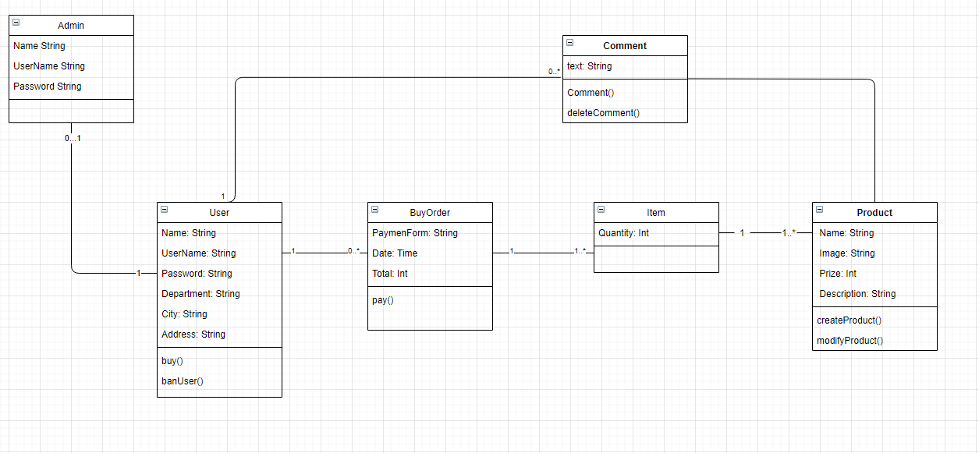

1. Diagrama de arquitectura

